ГОСУДАРСТВЕННОЕ БЮДЖЕТНОЕ ПРОФЕССИОНАЛЬНОЕ ОБРАЗОВАТЕЛЬНОЕ УЧРЕЖДЕНИЕ НОВОСИБИРСКОЙ ОБЛАСТИ «НОВОСИБИРСКИЙ ПОЛИТЕХНИЧЕСКИЙ КОЛЛЕДЖ»

ОТЧЕТ О ВЫПОЛНЕНИИ ДЕМОНСТРАЦИОННОГО ЭКЗАМЕНА

Обучающийся группы: 222СА
Житенко Владимир Юрьевич
Специальность: 09.02.06
Сетевое и системное администрирование

Новосибирск, 2026

Содержание

Содержание 2

МОДУЛЬ 1 3

1.1 Базовая настройка устройств 3

1.2. Настройка доступа сети на ISP. 4

1.3. Создание локальных учетных записей на серверах HQ-SRV и BR-SRV. 4

1.4. Основные сведения о настройке коммутатора и выбора реализации разделения на VLAN. 4

1.5. Ssh доступ на серверах hq-srv и br-srv. 4

1.6. и 1.7 IP-туннель настройка, динамическая маршрутизация 4

1.8. Динамическая трансляция адресов. 6

1.9. Динамическая конфигурация хостов (DHCP) 6

1.10. DNS сервер. 8

1.11. Часовой пояс. 8

МОДУЛЬ 2 9

2.1 Настройте контроллер домена Samba DC на сервере BR-SRV 9

2.2 Сконфигурируйте файловое хранилище на сервере HQ-SRV 9

2.3 Настройте сервер сетевой файловой системы (nfs) на HQ-SRV 9

2.4 Настройте службу сетевого времени на базе сервиса chrony на маршрутизаторе ISP 10

2.5 Сконфигурируйте ansible на сервере BR-SRV 10

2.6 Разверните веб-приложение testapp с использованием средств контейнеризации на сервере BR-SRV 10

2.7 Разверните веб приложение на сервере HQ-SRV 10

2.8. На маршрутизаторах сконфигурируйте статическую трансляцию портов 12

2.9. Настройте веб-сервер nginx как обратный прокси-сервер на ISP 12

2.10 На маршрутизаторе ISP настройте web-based аутентификацию 12

2.11 Удобным способом установите приложение Яндекс Браузер на HQ-CLI 12

МОДУЛЬ 1

1.1 Базовая настройка устройств
Таблица 1-Настройка устройств
Устройство | Интерфейс | IP-адрес | Маска | VLAN | Подсеть | Шлюз
ISP | ens19 в сторону провайдера | DHCP | DHCP | нет | DHCP | DHCP
ISP | ens20 в сторону hq-rtr | 172.16.1.1 | 28 | нет | 172.16.1.0/28 | нет
ISP | ens21 в сторону br-rtr | 172.16.2.1 | 28 | нет | 172.16.2.0/28 | нет
HQ-RTR | ens19 в сторону ISP | 172.16.1.2 | 28 | нет | 172.16.1.0/28 | 172.16.1.1
HQ-RTR | ens20.100 в сторону hq-srv | 192.168.100.1 | 27 | 100 | 192.168.100.0/27 | нет
HQ-RTR | ens20.200 в сторону hq-cli | 192.168.200.1 | 27 | 200 | 192.168.200.0/27 | нет
HQ-RTR | ens20.999 сеть | 192.168.99.1 | 29 | 999 | 192.168.99.0/29 | нет
HQ-RTR | gre1 | 172.16.100.2 | 29 | нет | 172.16.100.0/29 | нет
BR-RTR | ens20 в сторону ISP | 172.16.2.2 | 28 | нет | 172.16.2.0/28 | 172.16.2.1
BR-RTR | ens21 в сторону br-srv | 192.168.1.1 | 28 | нет | 192.168.1.0/28 | нет
BR-RTR | gre1 | 172.16.100.1 | 29 | нет | 172.16.100.0/29 | нет
HQ-SRV | ens19.100 в сторону hq-rtr | 192.168.100.2 | 27 | 100 | 192.168.100.0/27 | 192.168.100.1
HQ-SRV | ens19.999 сеть | 192.168.99.2 | 29 | 999 | 192.168.99.0/29 | нет
BR-SRV | ens19 в сторону br-rtr | 192.168.1.2 | 28 | нет | 192.168.1.0/28 | 192.168.1.1
HQ-CLI | ens19.200 в сторону hq-rtr | 192.168.200.14 | 27 | 200 | 192.168.200.0/27 | 192.168.200.1

1.2. Настройка доступа сети на ISP.
Задание выполнено успешно!

1.3. Создание локальных учетных записей на серверах HQ-SRV и BR-SRV.
Задание выполнено успешно!

1.4. Основные сведения о настройке коммутатора и выбора реализации разделения на VLAN.
VLAN был настроен на одном интерфейсе посредством создания саб-интерфейсов с помощью подсистемы Etcnet.
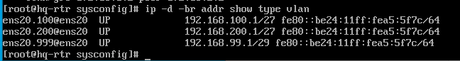
Рисунок 1-Проверка состояния VLAN

1.5. Ssh доступ на серверах hq-srv и br-srv.
Задание выполнено успешно!

1.6. и 1.7 IP-туннель настройка, динамическая маршрутизация
Для организации межофисного взаимодействия был выбран GRE как простая технология туннелирования, OSPF — как link-state протокол динамической маршрутизации, обеспечивающий обмен маршрутами, а FRR — как его современная реализация в ALT Linux.
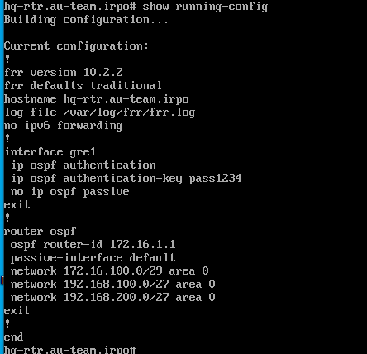
Рисунок 2- Настройка туннеля на hq-rtr

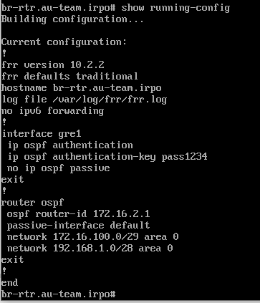
Рисунок 3- Настройка туннеля на br-rtr

1.8. Динамическая трансляция адресов.
Задание выполнено успешно iptables!

1.9. Динамическая конфигурация хостов (DHCP)
Был настроен DHCP-сервер на HQ-RTR и выдан ip клиенту HQ-CLI.
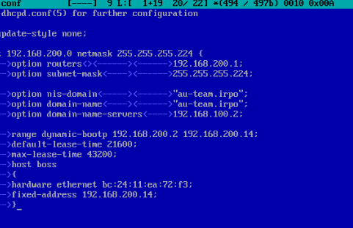
Рисунок 4- Настройка dhcp
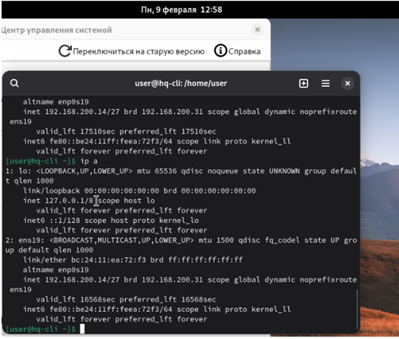
Рисунок 5- Клиент получил адрес по DHCP

1.10. DNS сервер.
Задание выполнено успешно dnsmasq!

1.11. Часовой пояс.
Задание выполнено успешно Asia/Novosibirsk!

МОДУЛЬ 2
2.1 Настройте контроллер домена Samba DC на сервере BR-SRV
Задание выполнено успешно!
2.2 Сконфигурируйте файловое хранилище на сервере HQ-SRV
Задание выполнено успешно!
2.3 Настройте сервер сетевой файловой системы (nfs) на HQ-SRV
Основные параметры сервера nfs:
Рисунок 6 -Параметры сервера nfs
Настройка автомонтирования на клиенте через /etc/fstab
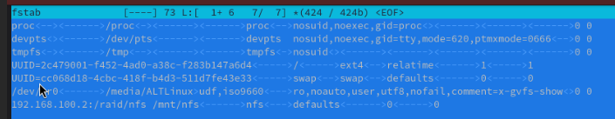
Рисунок 7-Автомонтирование папки
Монтирование общего сетевого ресурса:
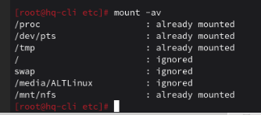
Рисунок 8 – Монтирование общего сетевого ресурса

Проверка монтирования:
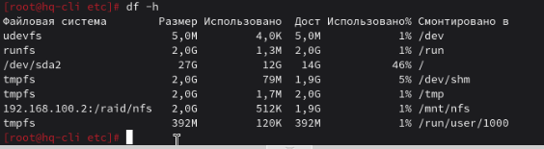
Рисунок 9-Проверка монтирования
2.4 Настройте службу сетевого времени на базе сервиса chrony на маршрутизаторе ISP
Задание выполнено успешно(ntp0.ntp-servers.net)!
2.5 Сконфигурируйте ansible на сервере BR-SRV
Задание выполнено успешно!
2.6 Разверните веб-приложение testapp с использованием средств контейнеризации на сервере BR-SRV
Задание выполнено успешно!
2.7 Разверните веб приложение на сервере HQ-SRV
В файле /var/www/html/index.php указаны правильные учётные данные для подключения к БД:
vim /var/www/html/index.php
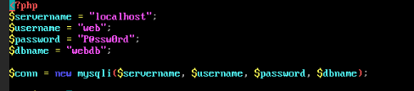
Рисунок 10-Редактирование файла index.php
Созданная база и пользователь в Mariadb:
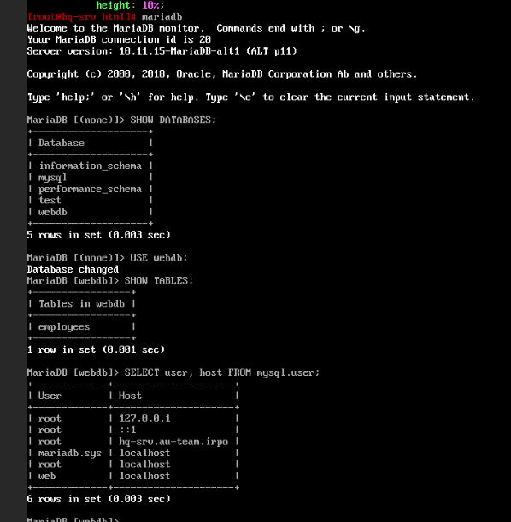
Рисунок 11-Информация о базе данных Mariadb
Проверка работы веб-приложения на клиенте:
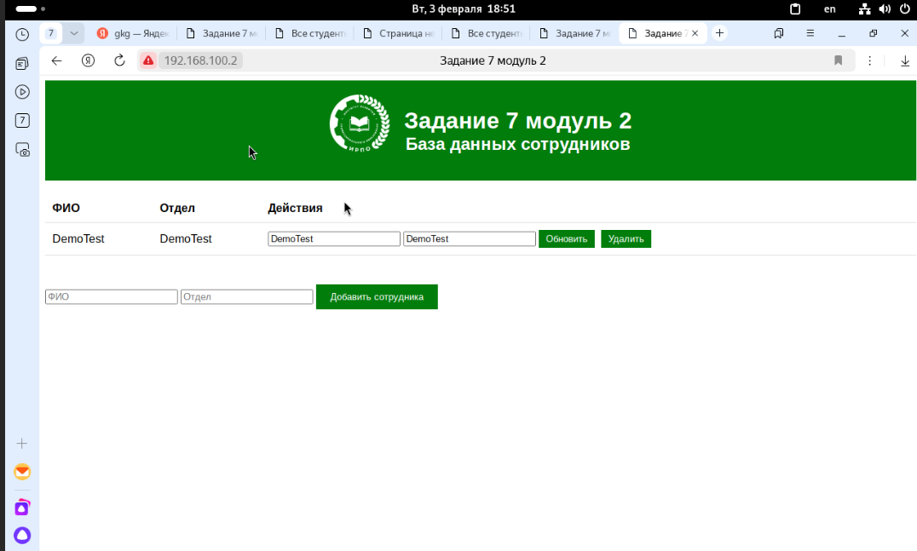
Рисунок 12-Проверка работы веб приложения на клиенте
2.8. На маршрутизаторах сконфигурируйте статическую трансляцию портов
Задание выполнено успешно(iptables)!
2.9. Настройте веб-сервер nginx как обратный прокси-сервер на ISP
Задание выполнено успешно!
2.10 На маршрутизаторе ISP настройте web-based аутентификацию
Задание выполнено успешно!
2.11 Удобным способом установите приложение Яндекс Браузер на HQ-CLI
Был установлен Яндекс-браузер.
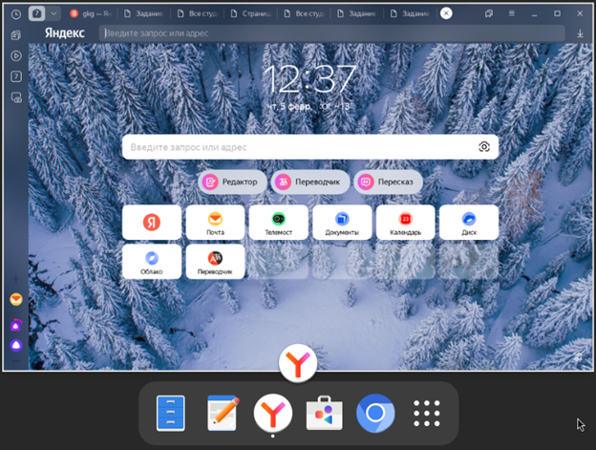
Рисунок 13-Запуск Яндекс-браузера

